Acta de Reunión
Equipo N.º: ___3_____
Fecha: _19/_02_/2026_
Lugar/Modalidad: ___Virtual___

1. Asistencia
Nombre | Código | Asistió (✓/✗) | Firma
Laura Daniela Castaño Silva | 1804174 | Asistió | 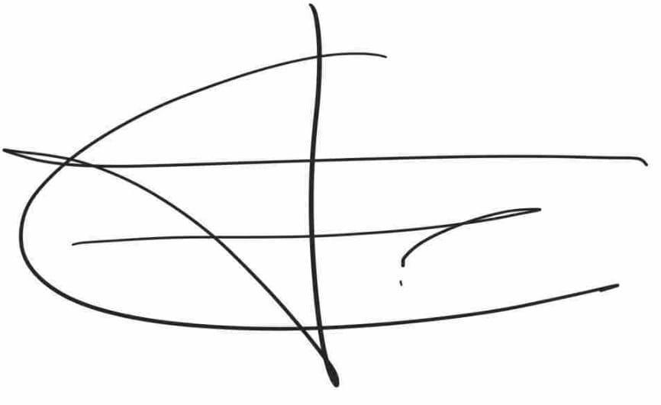
Carol Tatiana Jerez González | 1804181 | Asistió | 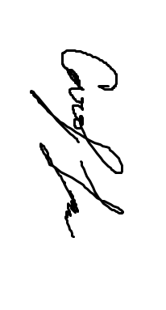

2. Temas tratados
- ____ Diseño de definitivo del brazo robótico
- Bocetos y dimensiones____________
- Planetario o caja cilíndrica______
- _Coordenadas referenciadas al Transportador
-Actualización de las dimensiones del brazo
- Diseño de la garra del brazo
- Informe

3. Acuerdos y compromisos
Compromiso | Responsable | Fecha límite | Estado (Pendiente / En proceso / Cumplido)
Boceto final | Laura | 19/02/2026 | Finalizado
Actualización de las dimensiones | Laura y Carol | 19/02/2026 | Finalizado
Parte 1 del ensamble en SolidWorks | Laura | 19/02/2026 | Realizado
Tabla de las coordenadas locales | Laura | 19/02/2026 | Finalizado
Cálculos de torques | Carol y Laura | 19/02/2026 | Realizado
Diseño de la garra | Carol | 19/02/2026 | Finalizado
Configuración del diagrama de bloques | Laura | 19/02/2026 | Realizado
Informe | Todos | 19/02/2026 | Realizado

4. Avances reportados
- Boceto Final
- Actualización de las dimensiones
- Parte 1 del ensamblaje definitivo del brazo
- Cálculo de Torques

5. Dificultades y acciones correctivas
- Configuración del diagrama de bloques
- Boceto

6. Observaciones adicionales

7. Rubrica de coevaluación. Se debe llenar esta tabla de acuerdo con los criterios de evaluación del archivo de Rúbrica para Evaluar Trabajo en Equipo. Es una evaluación realizada entre todos los miembros del equipo para evaluar a cada uno de los compañeros de equipo. Se debe llenar en cada reunión.
Nombre | Cumplimiento (1-5) | Participación (1-5) | Comunicación (1 - 5) | Colaboración (1-5) | Resolución de conflictos (1 - 5) | Responsabilidad y ética (1 – 5) | Observaciones
Laura Daniela Castaño Silva | 5 | 5 | 5 | 5 | 4.8 | 5.0
Carol Tatiana Jerez González | 5 | 5 | 5 | 5 | 4.8 | 5.0
Nombre y firma de los integrantes:
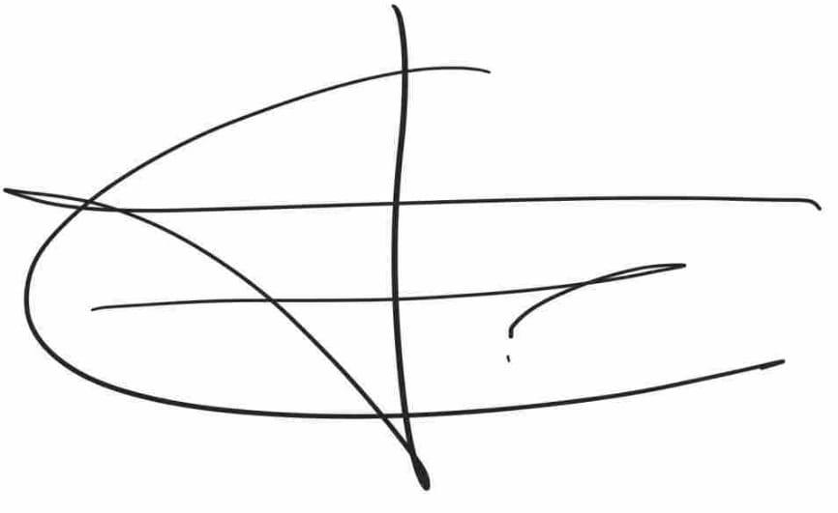
- __Laura Castaño_________________

2. _____Carol Jerez__________________

